后台管理系统功能设计
- 功能划分及详细描述

- 管理员注册及登录功能：管理员可以通过注册页面，使用手机号及验证码注册账号，自行设置用户名和密码，并填写个人信息完成注册，注册成功后可以通过登录界面进行登录。
- 管理员账号密码找回功能：管理员可以通过手机号验证找回并重新修改密码。
- 用户信息管理：管理员及超级管理员在此模块可以进行评论权限修改及账号封禁的操作，可以快捷搜索所有用户信息。
- 博物馆信息管理：管理员及超级管理员在此模块可以对博物馆信息进行增删改查的操作，可以快捷搜索搜所有博物馆信息。
- 展览信息管理：管理员及超级管理员在此模块可以对展览信息进行增删改查的操作，可以快捷搜索所有展览信息。
- 藏品信息管理：管理员及超级管理员在此模块可以对藏品信息进行增删改查的操作，可以快捷搜索所有藏品信息。
- 讲解管理：管理员及超级管理员在此模块可以对博物馆讲解资料、视频进行审核，并可快捷搜索所有讲解。讲解审核主要分为自动审核及人工审核两类。
- 评论管理：管理员及超级管理员在此模块可以对评论进行审查，对不良信息进行删除操作，可以快捷搜索所有评论。
- 新闻管理：此模块展示了所有博物馆的相关新闻，管理员及超级管理员可以在此模块快捷搜索所有新闻。
- 超级管理员模块：超级管理员账号特有模块，可以对账号进行管理员权限修改，可以查看所有管理员（包含超级管理员）的操作日志。
- 系统体系结构设计

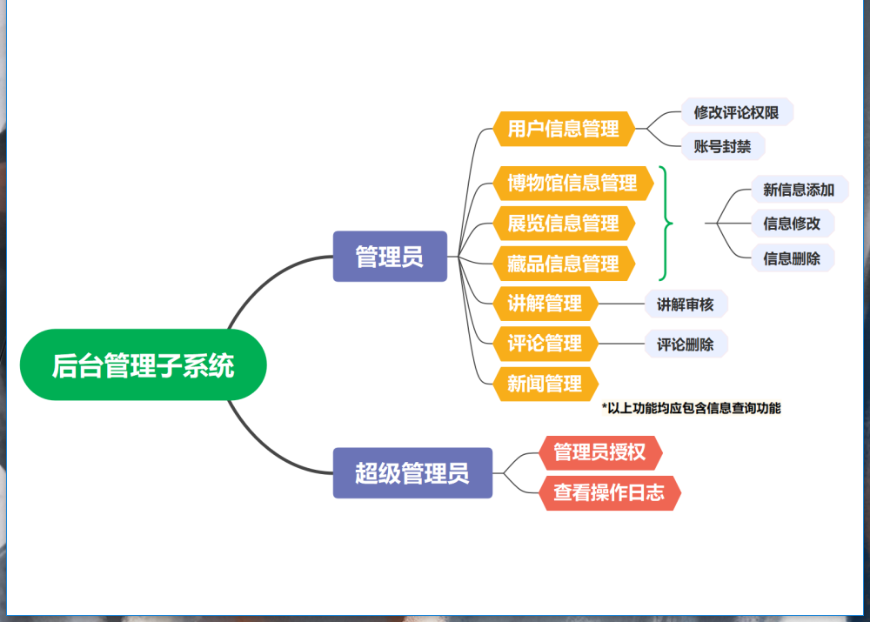
后台管理子系统主要包含超级管理员及管理员两种操作人员，超级管理员完全包含管理员的所有权限，在此之上添加了管理员授权及查看操作日志两种操作权限。
后台管理子系统可以管理所有子系统中涉及的所有数据，如一个博物馆的基本信息、展览信息、藏品信息、新闻信息、讲解信息、评论等。并应确保数据的真实性和安全性。

